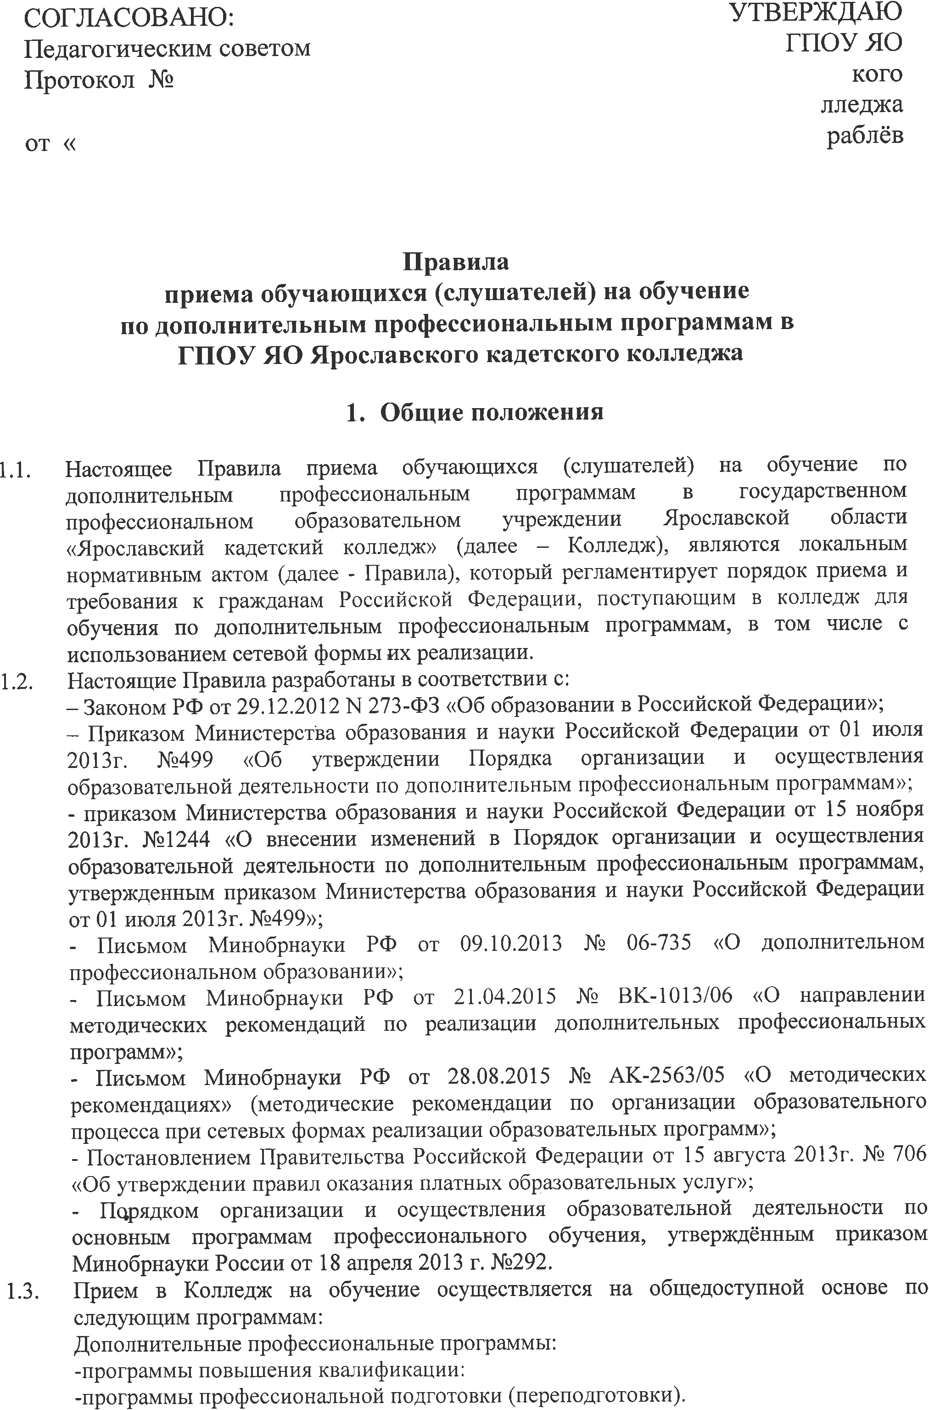
СОГЛАСОВАНО:
Педагогическим советом
Протокол №_______

от «___» _____________20___г.
УТВЕРЖДАЮ
Директор ГПОУ ЯО
Ярославского кадетского колледжа
______________А.С. Кораблёв
«__»_______________20___г.

Правила
приема обучающихся (слушателей) на обучение
по дополнительным профессиональным программам в
ГПОУ ЯО Ярославского кадетского колледжа

- Общие положения

  - Настоящее Правила приема обучающихся (слушателей) на обучение по дополнительным профессиональным программам в государственном профессиональном образовательном учреждении Ярославской области «Ярославский кадетский колледж» (далее – Колледж), являются локальным нормативным актом (далее - Правила), который регламентирует порядок приема и требования к гражданам Российской Федерации, поступающим в колледж для обучения по дополнительным профессиональным программам, в том числе с использованием сетевой формы их реализации.
  - Настоящие Правила разработаны в соответствии с:
– Законом РФ от 29.12.2012 N 273-ФЗ «Об образовании в Российской Федерации»;
– Приказом Министерства образования и науки Российской Федерации от 01 июля 2013г. №499 «Об утверждении Порядка организации и осуществления образовательной деятельности по дополнительным профессиональным программам»;
- приказом Министерства образования и науки Российской Федерации от 15 ноября 2013г. №1244 «О внесении изменений в Порядок организации и осуществления образовательной деятельности по дополнительным профессиональным программам, утвержденным приказом Министерства образования и науки Российской Федерации от 01 июля 2013г. №499»;
- Письмом Минобрнауки РФ от 09.10.2013 № 06-735 «О дополнительном профессиональном образовании»;
- Письмом Минобрнауки РФ от 21.04.2015 № BK-1013/06 «О направлении методических рекомендаций по реализации дополнительных профессиональных программ»;
- Письмом Минобрнауки РФ от 28.08.2015 № AK-2563/05 «О методических рекомендациях» (методические рекомендации по организации образовательного процесса при сетевых формах реализации образовательных программ»;
- Постановлением Правительства Российской Федерации от 15 августа 2013г. № 706 «Об утверждении правил оказания платных образовательных услуг»;
- Порядком организации и осуществления образовательной деятельности по основным программам профессионального обучения, утверждённым приказом Минобрнауки России от 18 апреля 2013 г. №292.
  - Прием в Колледж на обучение осуществляется на общедоступной основе по следующим программам:
Дополнительные профессиональные программы:
-программы повышения квалификации:
-программы профессиональной подготовки (переподготовки).
  - На обучение по программам дополнительного профессионального образования, реализуемым в колледже принимаются граждане Российской Федерации, имеющие среднее профессиональное и (или) высшее образование, а также получающие среднее профессиональное и (или) высшее образование, соответствующее требованиям уровня дополнительной профессиональной программы (далее - поступающие). При освоении дополнительной профессиональной программы параллельно с получением среднего профессионального образования и (или) высшего образования, удостоверение о повышении квалификации выдается одновременно с получением соответствующего документа об образовании и о квалификации.
  - Договор об оказании платных образовательных услуг заключается как с физическими, так и с юридическими лицами (далее — заказчик).

- Организация приема документов на обучение по дополнительным профессиональным программам

  - Прием документов для обучения и регистрация обучающихся (слушателей) на программы дополнительного профессионального образования проводится в течение всего учебного года на базе предыдущего уровня образования:
- неполного основного общего и основного общего образования;
- среднего общего образования;
- среднего профессионального и (или) высшего образования, в том числе и незаконченного.
  - При подаче документов предъявляются следующие документы:
- оригинал или ксерокопия документа, удостоверяющего личность, гражданство;
- оригинал или ксерокопия документа установленного образца о предыдущем образовании.
  - При подаче документов на отделение дополнительного образования в заявлении поступающего указываются:
- фамилия, имя, отчество;
- дата и место рождения;
- информация о предыдущем уровне образования;
- вид и наименование выбранной программы;
- период обучения (даты и количество часов);
- место работы, учебы в данный период времени;
- контактные данные;
- информированное согласие на предоставление платных образовательных услуг, осуществляемых Колледжем в соответствии с его уставными документами и локальными актами;
- согласие на обработку персональных данных.
  - При подаче заявления поступающий должен ознакомиться с документами, регламентирующими образовательную деятельность в колледже:
- лицензией на осуществление дополнительного профессионального образования;
- Уставом колледжа;
- правилами приема обучающихся (слушателей) на обучение по программам дополнительного профессионального образования;
- положением об организации и осуществлении образовательной деятельности по дополнительным профессиональным программам в ГПОУ ЯО Ярославского кадетского колледжа;
- формами документов, выдаваемых по окончании обучения и иными локальными актами, регламентирующими образовательную деятельность в колледже.
  - Прием документов, предоставляемых поступающими (слушателями) одновременно с предъявлением их оригиналов, проводится в срок не позднее, чем за день до начала обучения.

- Прием иностранных граждан

3.1. Прием иностранных граждан, лиц без гражданства, в том числе соотечественников, проживающих за рубежом в колледж на обучение по дополнительным профессиональным программам осуществляется в соответствии со статьей 78 Федерального закона от 29.12.2012г. №273-ФЗ «Об образовании в Российской Федерации», с международными договорами Российской Федерации по договорам с оплатой стоимости обучения.
3.2. При подаче заявления (на русском языке) о приеме в ГПОУ ЯО Ярославский колледж управления и профессиональных технологий иностранные граждане, лица без гражданства, в том числе соотечественники, проживающие за рубежом предъявляют следующие документы:
- копию документа, удостоверяющего личность поступающего, либо документ, удостоверяющий - личность иностранного гражданина в Российской Федерации;
оригинал документа (документов) иностранного государства об образовании и (или) документа об образовании и о квалификации (далее — документ иностранного государства об образовании), если удостоверяемое указанным документом образование признается в Российской Федерации на уровне соответствующего образования в соответствии со статьей 107 Федерального закона «Об образовании в Российской Федерации» (в случае, установленном Федеральным законом «Об образовании в Российской Федерации» - так же свидетельство о признании иностранного образовании);
- заверенный в порядке, установленном статьёй 81 Основ законодательства Российской Федерации о нотариате от 11 февраля 1993г .№4462-1, перевод на русский язык документа иностранного государства об образовании и приложения к нему (если последнее предусмотрено законодательством государства, в котором выдан такой документ);
- копии документов или иных доказательств, подтверждающих принадлежность соотечественника, проживающего за рубежом, к группам, предусмотренным пунктом 6 статьи 17 Федерального закона от 24 мая 1999 г. N 99-ФЗ «О государственной политике Российской Федерации в отношении соотечественников за рубежом»;

Фамилия, имя и отчество (последнее - при наличии) поступающего, указанные в переводах поданных документов, должны соответствовать фамилии, имени и отчеству (последнее - при наличии), указанным в документе, удостоверяющем личность иностранного гражданина в Российской Федерации.

- Права и обязанности обучающихся (слушателей)

4.1. Обучающимися (слушателями) являются лица, зачисленные на обучение приказом директора колледжа. Основанием для зачисления является заявление обучающегося (слушателя) и заключение договора на оказание платных образовательных услуг с обучающимся или физическим (юридическим лицом), обязующимся оплатить обучение лица, зачисляемого на обучение (заказчика), а также предоставление документов об уровне образования.
4.2. Обучающиеся (слушатели) обязаны:
- соблюдать правила внутреннего распорядка, требования Устава колледжа и иных локальных актов;
- добросовестно осваивать образовательную программу, в том числе посещать учебные занятия в соответствии с учебным планом.
4.3. Обучающиеся (слушатели) имеют право:
- пользоваться имеющейся учебной и методической документацией по вопросам профессиональной деятельности, а также библиотекой, услугами других подразделений в порядке, определяемом уставом колледжа;
- принимать участие в формировании образовательных программ;
- принимать участие в семинарах, конференциях;
- и другие права, определенные законодательством.

- Заключение договора на обучение

5.1. Договор заключается между Колледжем (исполнителем) и заказчиком. Заказчиком может выступать лицо, достигшее 18 лет.
5.2. Договор заключается в присутствии заказчика при наличии документа, удостоверяющего его личность, гражданство. При заключении договора с юридическим лицом договор подписывает руководитель организации заказчика или лицо, имеющее соответствующие полномочия.
Со стороны исполнителя договор подписывает директор колледжа.
5.3. Подписанный всеми сторонами договор регистрируется в журнале регистрации договоров дополнительного образования колледжа.

- Оплата обучения

6.1. Заказчик обязан произвести оплату после заключения договора безналичным расчётом путем перечисления денежных средств на расчетный счет колледжа или наличными средствами в кассу колледжа.
6.2. Оплата обучения производится в рублях. Стоимость обучения и способ оплаты на момент поступления указывается в договоре. Датой оплаты обучения считается дата, указанная в квитанции об оплате

- Зачисление на обучение по дополнительным
профессиональным программам

  - Зачисление на обучение по дополнительным профессиональным программам в колледж проводится без вступительных экзаменов по результатам рассмотрения документов, представленных поступающими, на основании заключенного договора об оказании платных образовательных услуг с осуществлённой оплатой стоимости обучения и приказа о зачислении.
Причинами отказа о приеме на обучение могут быть:
- несоответствие представленных документов требованиям и невозможность устранения данной причины;
- отсутствие мест для обучения по соответствующей программе дополнительного профессионального образования;
- отсутствие набора по соответствующей программе дополнительного профессионального образования.
  - До поступающих доводится информация о дате, времени и месте обучения, не позднее трех дней до начала обучения.
  - Обучающимися (слушателями) по образовательной программе являются лица, зачисленные приказом директора колледжа на период обучения по данной дополнительной профессиональной программе.

- Заключительные положения

  - Все вопросы, связанные с организацией работы по приему для обучения в колледж по программам дополнительного профессионального образования и неурегулированные настоящими Правилами, решаются в соответствии с действующим законодательством Российской Федерации, а также регулируются приказами директора колледжа.
  - Поступающему, желающему забрать поданные им для поступления на обучение документы, документы выдаются по письменному заявлению в течение одного рабочего дня.

Приложение 1

Директору ГПОУ ЯО
В приказ
Зачислить в группу______________

_________________А.С. Кораблёв

Ярославского кадетского колледжа
Кораблеву А.С.
от____________________________
_____________________________
_____________________________
(Ф.И.О. полностью)
дата рождения_________________

_____________________________
( место рождения)

тел.__________________________

Заявление

Прошу Вас зачислить меня в платную группу обучения по образовательной программе профессиональной подготовки (переподготовки), _________________________________________________________________________________ _________________________________________________________________________________

С условиями обучения ознакомлен. Оплату гарантирую.

О себе сообщаю дополнительно:
Водительское удостоверение серия ______ номер _______ кат. «___»
Паспортные данные серия ______________номер_________________
Кем выдан____________________________________________________
_____________________________________________________________
Дата выдачи________________________________________________
Место жительства (регистрация)_________________________________
_____________________________________________________________
Сведения об имеющемся (получаемом) уровне образования______________________
_________________________________________________________________________,
Место работы (учебы) в данный период времени_______________________________
__________________________________________________________________________

С обработкой персональных данных в соответствии с Федеральным законом от 27.07.2006 № 152-ФЗ «О персональных данных» ознакомлен и согласен________________________ «__»______20___г.
подпись

____________________ ____________________
дата подпись

Директору ГПОУ ЯО
В приказ
Зачислить в группу______________

_________________А.С. Кораблёв

Ярославского кадетского колледжа
Кораблеву А.С.
от____________________________
_____________________________
_____________________________
(Ф.И.О. полностью)
дата рождения_________________
_____________________________
место рождения

тел.__________________________

Заявление

Прошу Вас зачислить моего(мою) несовершеннолетнего(юю),___________________________

_______________________________________________________________________ в платную группу обучения по образовательной программе профессиональной подготовки (переподготовки),_________________________________________________________________

_________________________________________________________________________________

С условиями обучения ознакомлен. Оплату гарантирую.

О себе сообщаю дополнительно:
Паспортные данные серия _______________номер________________________
Кем выдан__________________________________________________________
___________________________________________________________________
Дата выдачи________________________________________________________
Место жительства (регистрация)_______________________________________
___________________________________________________________________

С обработкой персональных данных в соответствии с Федеральным законом от 27.07.2006 № 152-ФЗ «О персональных данных» ознакомлен и согласен______________________ «____»__________20______г.
подпись

ФИО (Несовершеннолетнего полностью)_______________________________________________________
дата рождения____________________, Место рождения_______________________________________
Паспортные данные: серия_________№______________дата выдачи________________
Кем выдан:_________________________________________________________________
Контактный телефон:________________________________________________________
Сведения об имеющемся (получаемом) уровне образования_____________________________ _______________________________________________________________________________,

__________________________ /________________________________
(подпись) (ФИО полностью)

___________ ____________________
дата подпись

